
Всероссийские дистанционные конкурсы «Уникум»
http://www.unikru.ru/

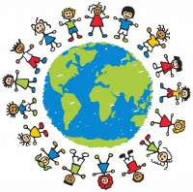
I Всероссийская творческая викторина-квест
«По странам и континентам»

ОТВЕТЫ НА Задания для дошкольников
(максимальное количество баллов – 50)

I тур
«Начало пути»
(максимальное количество баллов - 5)
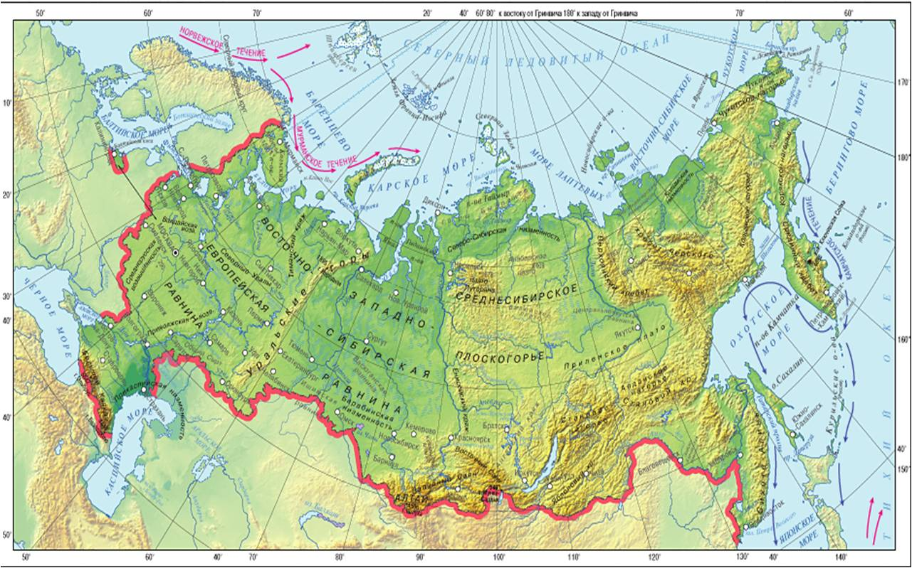

Задания | Ответы (ПРИМЕР)
Я живу в … (название населенного пункта) | Я живу в городе Ноябрьске
Недалеко от нас находится … (река, озеро, горы - узнай названия географических объектов) | Мой город расположился в стране озер и болот. Недалеко от нас находится озера Ханто, Светлое и Тету-Мамонтотяй; Реки Обь и Пур – большие, но около города много маленьких речушек они больше похожи на извилистые ручейки.
Мой город (село) знаменит, интересен тем, что… (узнай, что отличает твой населенный пункт от других городов или сел) | Мой город знаменит, интересен тем, что у нас добывают нефть и газ, а еще у нас есть памятник комару, крокодилу и белым медведям, первооткрывателям Ямала и матери с ребенком. Наши леса богаты грибами и ягодами, а в речках и озерах много рыбы. Коренные народы – кочевники – ненцы и ханты они передвигаются за оленями, перевозят свой чум

II тур
«Культурное наследие»
(максимальное количество баллов - 10)

Каждый народ стремится оставить после себя след на земле. Он создает памятники, возводит прекрасные здания, которые остаются на века. Предлагаем посетить некоторые культурные достопримечательности! Определи названия культурных памятников и современные государства, на территории которых они находятся. За каждую правильно заполненную ячейку таблицы – 1 балл.

№ п/п | Название культурного памятника | Государство,  на территории которого находится культурный памятник | Изображение памятника культуры
 | Сфинкс | Египет | 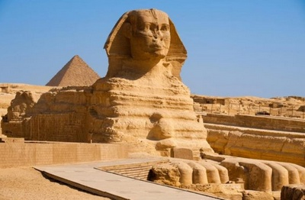
 | Великая китайская стена | Китай | 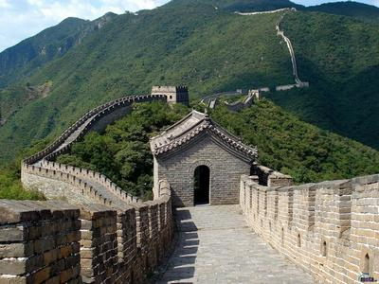
 | Мачу-Пикчу | Перу | 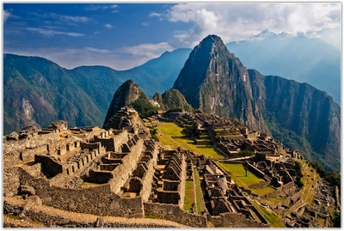
 | Пизанская башня | Италия | 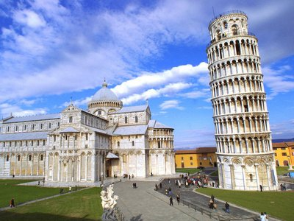
 | Статуя Христа Спасителя | Бразилия | 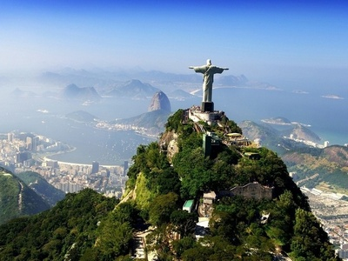

III тур
«Кто где живёт?»
(максимальное количество баллов - 5)

Как ты думаешь, где живут эти люди? Соедини линиями изображения людей и их жилища (линии можно провести с помощью Word: вставка/фигуры/линии).

Изображения людей |  | Изображения традиционных жилищ
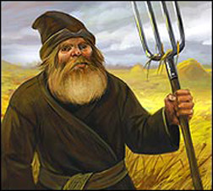 |  | 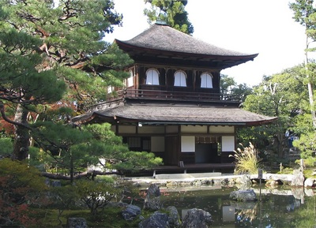
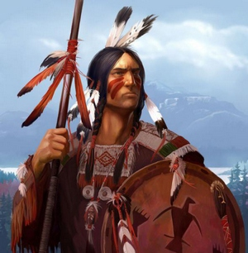 |  | 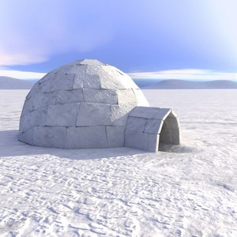
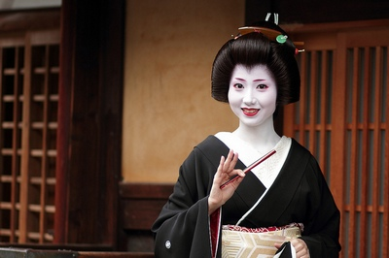 |  | 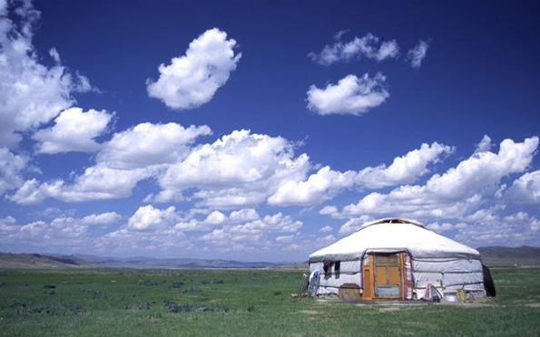
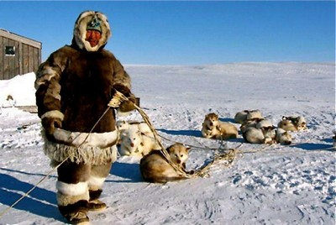 |  | 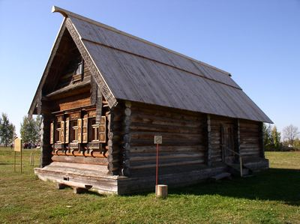
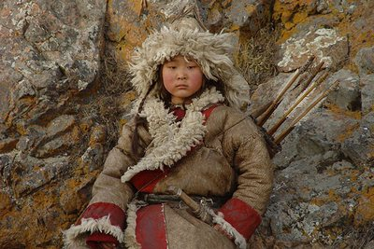 |  | 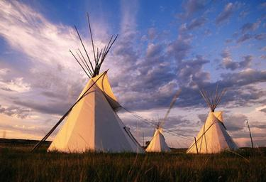

IV тур
«Путешествие по столицам»
(максимальное количество баллов - 10)

Главный город страны называется столицей. Определи государства и их столицы по изображениям столичных достопримечательностей.

№ п/п | Государство | Столица | Фотографии столичных достопримечательностей
 | Франция | Париж | 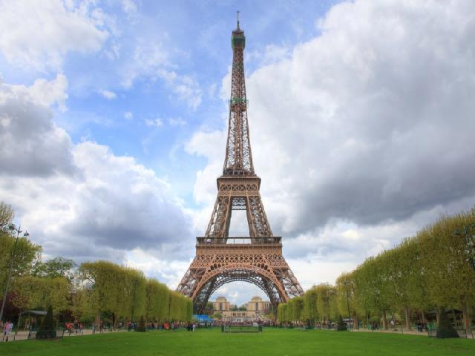
 | Россия | Москва | 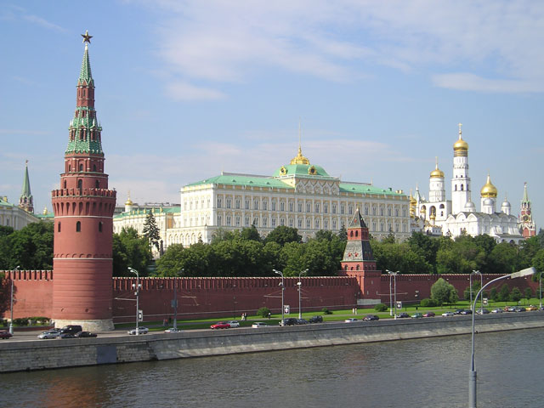
 | Великобритания | Лондон | 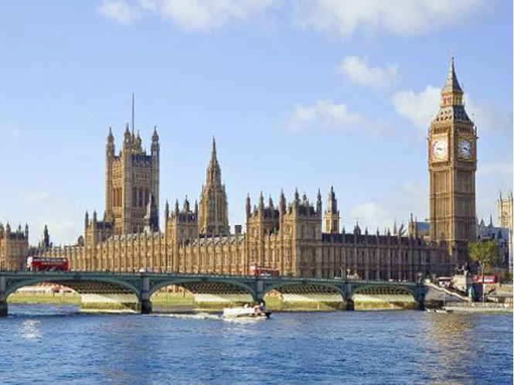
 | Китай | Пекин | 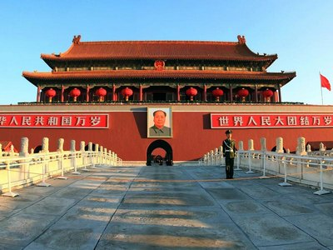
 | США | Вашингтон | 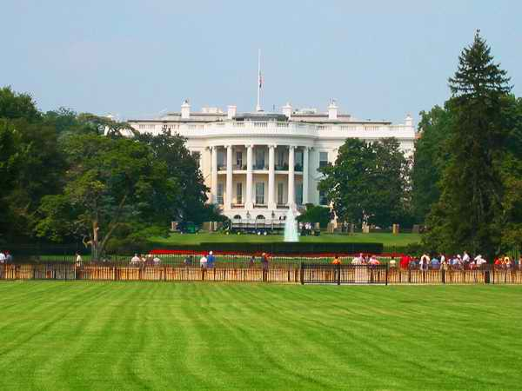

V тур
«Моё путешествие»
(максимальное количество баллов - 20)

